Title:**测试用例-智能设备报警统计用例**

**Created by: yyr**

**Date:2019-05-16**

|  |  |  |
| --- | --- | --- |
| **Modified By** | **Date** | **Comments** |
|  |  |  |
|  |  |  |

# Story

**AS A** 测试人员

**I WANT** 智能设备报警统计用例

**SO THAT** 实现智能设备报警统计

## IntroDduction

# Business rules

**背景说明**

对冷链项目的智能设备报警统计进行管理，对智能设备报警统计的查询，方便对智能设备报警统计数据的操作。

1. **查询智能设备报警统计**
2. **界面详见图一**

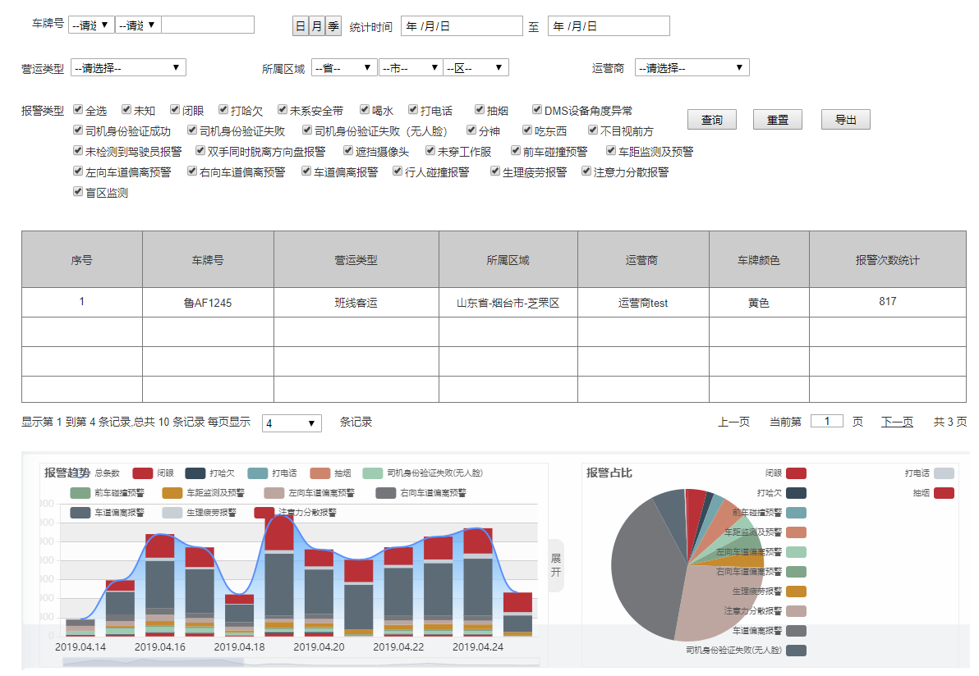

**图一 智能设备报警统计界面效果图**

1. **逻辑条件**
2. 进入界面时，默认情况下，搜索条件为空。
3. 查询智能设备报警，所有条件均为非必填选项。

* 车牌号：2个下拉框加1个文本框的形式，
* 下拉框默认为“请选择”；
* 文本框默认为空，支持模糊查询，最大长度为5个字符。
* 统计时间，
* 点击“日”，为日期选择框，默认为空；
* 点击“月”，为月份选择框，默认为空；
* 点击“季”，为年份选择框，默认为空，加下拉框，默认为“请选择”。
* 营运类型：下拉框的形式，默认为“请选择”；
* 所属区域：3个下拉框的形式，
* 下拉框分别默认为 “省”，“市”，“区”，存在级联；
* 当只选择“省”，“市”下拉列表显示该省下属所有市，区内容为空；
* 当已选择“省”，选择“市”，“区”下拉框内容为该市的区；
* 运营商：下拉框的形式，默认为“请选择”，通过“所属区域”的选项，联动出相应的运营商，不是独立选项；
* 报警类型：28个复选框的形式，默认为全选。

1. 查询逻辑：

* 当查询智能设备报警统计时，可通过0个或多个条件进行查询；
* 所有条件都为默认时，查询所有智能设备报警统计。

1. **查询结果**
2. 查询结果列包含：序号、车牌号、营运类型、所属区域、运营商、车牌颜色、报警次数统计。
3. 每页显示条数，翻页等功能。
4. **重置**

查询结果之前有“重置”按钮，“重置”按钮可清除所有查询信息以及查询结果列表。

1. **导出**

点击“导出”按钮，导出查询结果中的信息作为Excel文件（所见条数即导出条数）。

1. **报警趋势与报警占比**

查询结果之后有“报警趋势”和“报警占比”，分别以柱状图和饼状图的形式展示。